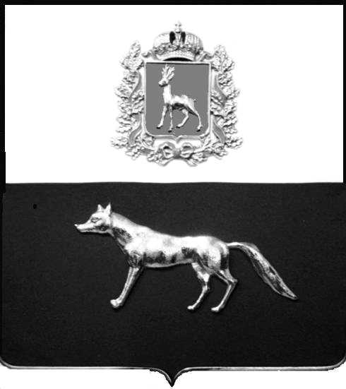

Администрация
муниципального района Сергиевский
Самарской области
ПОСТАНОВЛЕНИЕ
«____» ____________2023 г.
№ __________

О выявлении правообладателя ранее учтенного объекта недвижимости, части жилого дома с кадастровым номером 63:31:0702007:144 по адресу: Самарская область, Сергиевский район, с. Сергиевск, ул. Парковая, д.4, кв.1

В соответствии с Федеральным законом от 06.10.2003 № 131-ФЗ «Об общих принципах организации местного самоуправления в Российской Федерации», с Федеральным Законом от 30.12.2020 №518-ФЗ «О внесении изменений в отдельные законодательные акты Российской Федерации», со статьёй 69.1 Федерального Закона от 13.07.2015 года №218-ФЗ «О государственной регистрации недвижимости», руководствуясь Уставом муниципального района Сергиевский, на основании акта осмотра объекта недвижимого имущества № 3 от 04.12.2023 г. 12 ч.00 минут, Администрация муниципального района Сергиевский

П О С Т А Н О В Л Я ЕТ:

1.В отношении ранее учтенного объекта недвижимости с кадастровым номером 63:31:0702007:144, площадью 46,8 кв.м., расположенного по адресу: Самарская область, Сергиевский район, с.Сергиевск, ул. Парковая,д.4, кв.1 выявлен правообладатель:
-гр. РФ Михова Валентина Михайловна, 12.12.1950 года рождения, место рождения: с. Мамыково, Сергиевский район, Куйбышевская область. Паспорт гр. РФ серия 36 04 № 603957 выдан Отделом внутренних дел Сергиевского района Самарской области 17.09.2003г., код подразделения 632-046; СНИЛС: 138-585-318-97, адрес регистрации: Самарская область, Сергиевский район, с. Сергиевск, ул. Парковая, д.4, кв. 1.
2.Право собственности подтверждается:
- договором передачи квартир(домов) в собственность граждан от 01.09.1999 года, зарегистрированным в Администрации Сергиевского района Самарской области Распоряжением № 407-р от 10.11.1999г.;
- материалами наследственного дела № 8/2012, открытого нотариусом Сергиевского района Самарской области- Красновой В.Ф., что подтверждается ответом на запрос регистрационный №1524 от 22 ноября 2023 года;
3.Направить данное постановление в Управление Федеральной службы государственной регистрации, кадастра и картографии по Самарской области.
4.Контроль за выполнением настоящего постановления оставляю за собой.

Глава муниципального района
Сергиевский А.И.Екамасов

Проект решения получил:
_________________________ ______________________________
[Подпись] [Ф. И. О.]

Примечание: в течение тридцати дней со дня получения проекта решения выявленный правообладатель вправе направить возражения относительно сведений о правообладателе по адресу:

446540, Самарская область, Сергиевский район, с.Сергиевск, ул. Г.-Михайловского, д. 27 каб. № 2.

